Logiciels physique

Mécanique
Avistep
Pymecavideo
Tracker
SalsaJ
Motion Shot (Android) https://play.google.com/store/apps/details?id=com.sony.motionshot&hl=fr
APK
Hudl technic (Android) https://play.google.com/store/apps/details?id=com.ubersense.app.production
:APK
Hudl technic (iPhone) https://itunes.apple.com/us/app/hudl-technique/id470428362?mt=8

Mecachrono
logiciel pointage dans le navigateur. Possibiité d'importer une vidéo.
https://www.boreale.org/?mecachrono

Fizziq
https://www.fizziq.org/
Mode d'emploi
Mode d'emploi (2ème version 01/2024)

Son
Waveshop
http://waveshop.sourceforge.net/download.html
32bits et 64bits versions portables

Modélisation
Regressi version béta pour Android

Électricité
https://phet.colorado.edu/fr/simulation/circuit-construction-kit-dc
Mode d'emploi

Faire des schémas électriques
https://www.circuit-diagram.org/
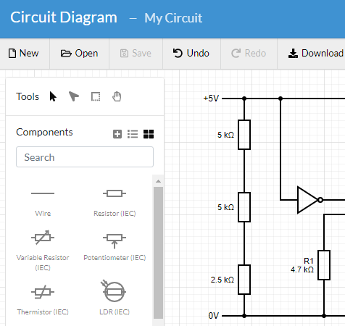
https://www.lelivrescolaire.fr/outils/labo-electricite
Dessine-moi un circuit

